CAPITULO 6 - CONCEPTOS ECONOMICOS EN EL MANEJO Y ANALISIS DE SISTEMAS

6.1 La ley de la oferta y la demanda
6.2 La ley de "Retornos Marginales Decrecientes" (RMD)
6.3 La sustitución de recursos
6.4 El "Costo de Oportunidad"
6.5 Utilidad del capital
6.6 Soluciones al ejercicio sobre sustitución de recursos (6.3)

Los sistemas de producción animal no funcionan en forma aislada. Estos están ubicados dentro de un marco socio-físico-económico, lo cual determina el medio ambiente general que está al contorno del sistema. Esto explica el posible efecto de diversas factores que desde el exterior pueden influir sobre los sistemas. Estos factores externos pueden cambiar constantemente y, aunque para un individuo es difícil o imposible poder controlarlos, el administrador de cualquier sistema agropecuario debe esforzarse por comprender estos efectos, evaluar su impacto y tenerlos presente en sus decisiones de manejo.
En este capítulo introduce un resumen de los conceptos macro-económicos importantes para el manejo y análisis de sistemas, con el propósito de facilitar la comprensión de las fuerzas que operan tanto fuera como dentro de los sistemas de producción.

6.1 La ley de la oferta y la demanda
En términos biológicos la demanda de un producto no afecta su eficiencia de producción; pero en cambio ella podría afectar considerablemente su eficiencia económica. Por ejemplo, en las zonas Andinas es muy común la producción del "Cuy", un roedor (Cavia porcellus linnaeus) conocido como "Cobayo" o "Conejillo de la India". La eficiencia del cuy en cuanto a su producción de proteína/ha es muchísimo más alta que aquella de los bovinos de la zona. La producción local de cuyes constituye una industria importante y su carne es tan apreciada como deliciosa. Sin embargo, al establecer una empresa de producción de carne de cuy en un país o región donde no existe la costumbre de comer este tipo de carne, la eficiencia económica de tal empresa probablemente sería muy baja debido a la falta de demanda por tal producto. Si nadie quiere comprar es muy difícil vender.
Por lo tanto debe existir una demanda para lograr una eficiencia económica aceptable. La demanda de un producto también afecta el precio y el precio determina la cantidad total de producto que los empresarios están dispuestos a generar como oferta.
6.1.1 El punto de equilibrio
Las leyes de oferta y demanda trabajan en conjunto para determinar el precio de todos los artículos que compramos y vendemos (automóviles, pantalones, carne, cerveza etc.), siempre y cuando exista un mercado libre, o sea bajo condiciones especiales donde los precios del mercado no están bajo control, del Gobierno o de alguna otra organización.
Como ejemplo consideramos la relación entre demanda y oferta del arroz (Figuras 6.1 a, b y c).
Figura 6.1 - La relación entre la oferta y la demanda del arroz en un país.(a - Curva de oferta)
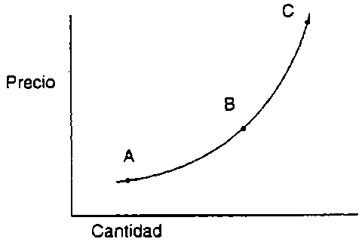
Figura 6.1 - La relación entre la oferta y la demanda del arroz en un país.(b - Curva de demanda)
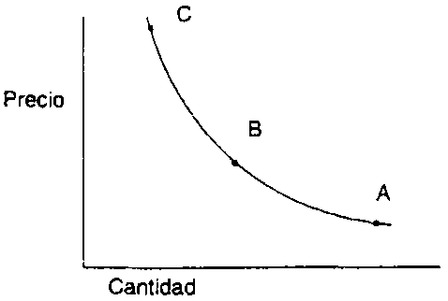
Figura 6.1 - La relación entre la oferta y la demanda del arroz en un país.(c - Punto de equilibrio (E))
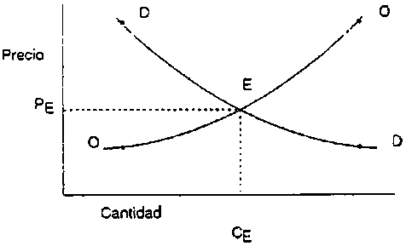
Figura 6.1 - La relación entre la oferta y la demanda del arroz en un país.(d - Nuevo punto de equilibrio (ET)
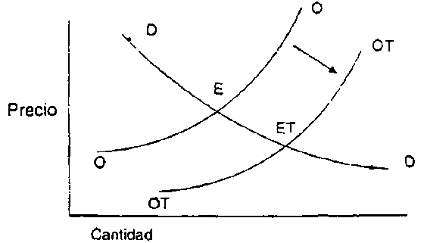
Oferta: Cuando el arroz tiene un precio bajo (punto A, Figura 6.1a) hay poca oferta (producción) porque sólo los productores sumamente eficientes pueden producir a este precio de venta y obtener una ganancia. Al subir el precio se agregan nuevos arroceros dispuestos a producir y vender por lo que la producción total o la oferta de arroz sube (punto C, Figura 6.1a).
Demanda: El análisis del punto de vista del consumidor sigue la curva de la demanda que presenta una situación inversa a la explicada para aquella de la oferta. Cuando el precio es muy alto (punto C, Figura 6. 1b) hay escasa demanda porque el arroz resulta demasiado caro y así la gente come menos arroz y compra otros productos para substituirlo (yuca, papa, tortilla, etc.). Cuando el precio del arroz baja hacia el punto A (Figura 6. 1b) la población empieza a consumir progresivamente mas arroz y la cantidad en demanda por arroz aumenta.
Punto de equilibrio: Estas dos curvas (Figura 6. le) pueden ser presentadas conjuntamente, y al sobreponerlas se encuentra un punto donde se cruzan. Esto es el punto de equilibrio (punto E) donde la cantidad de demanda es igual a la cantidad que los productores están dispuestos a producir (oferta).
Estas tres fuerzas (oferta, demanda y precio) interaccionan entre sí para establecer el precio de equilibrio en algún momento determinado, el cual depende de las condiciones económicas del contorno general. Cualquiera de las dos curvas (oferta o demanda) puede cambiar su posición y forma si las condiciones económicas cambian. Por ejemplo, si se introduce una nueva tecnología que reduce el costo de producción de una tonelada de arroz, la curva de oferta se desplazaría hacia la derecha (curva OT, Figura 1.6d) para establecer un nuevo punto de equilibrio donde la oferta es mayor y el precio menor (punto ET, Figura 1.6d).
6.1.2 Sustitución
El aumento muy marcado en el precio de un artículo (lapicero), de 15 hasta 2000 pesos por ejemplo, induce inmediatamente a procurarse otro artículo similar (lápiz) pero de menor precio. Esto demuestra el principio económico de la sustitución de recursos. Aunque el lápiz es inferior a un lapicero, como herramienta de trabajo, se aceptan sus limitaciones con tal de ahorrar dinero.
Este concepto influye considerablemente en el manejo eficiente manejo de sistemas de producción animal, y muy especialmente para determinar la mejor combinación de recursos a utilizar en el proceso de producción.
Un ejemplo numérico para ilustrar esto es representar la situación de la oferta y demanda de mantequilla y margarina en un país. En este ejemplo, se supone que el país mantiene un mercado libre que reacciona sin restricciones frente a fuerzas económicas. La Figura 6.2 demuestra la situación de equilibrio en un momento determinado. Se asume que la margarina y mantequilla actúan como sustitutos entre ellos, pese a que las curvas de demanda indican una neta preferencia para la mantequilla que se considera un producto superior.
Figura 6.2 Oferta, demanda y precio de equilibrio de la mantequilla y margarina en un país.
Los puntos de equilibrio señalados en este gráfico indican que el país produce (y consume) 33.000 toneladas de mantequilla por año a un precio de $39/kg y además 30.000 toneladas de margarina por año a un precio de $25/kg.
La situación de equilibrio recién descrita es válida para esas condiciones específicas. Ellas pueden cambiar debido a factores como una sequía grave en la zona ganadera o tal vez una epidemia de fiebre aftosa. El impacto de estos factores adversos sobre la producción de leche la reduciría mucho en cantidad, y por ello la producción de mantequilla (oferta) puede bajar a 10 toneladas por año. ¿Cómo puede distribuirse ahora esta producción reducida frente a los consumidores? Las leyes económicas lo hace automáticamente. Según la curva de demanda de mantequilla (Figura 6.2a) la población esta dispuesta a consumir 10,000 toneladas a un nuevo precio de $60/kg (Punto Ed, Figura 6.2a). Cuando se dispone de una cantidad limitada de producto en el mercado su precio sube según la motivación del mejor postor.
Pero bajo estas nuevas condiciones: ¿Qué ocurre con la gente que antes consumía mantequilla, pero que no están dispuestos a comprar a un precio tan alto? Una opción es substituir la cantidad de mantequilla que escasea por margarina.
La nueva demanda de margarina (en términos muy sencillos), es de 53.000 toneladas (33.000 - 10.000 + 30.000).
La Figura 6.2b, indica además que para incentivar una producción de margarina más alta, hay que pagar un precio más alto. El nuevo precio de margarina será $40/kg. Esto indica que debido a este desastre natural la nueva situación sería una producción de 10.000 toneladas de mantequilla por año a un precio de $60/kg, más 53 toneladas de margarina a un precio de $40/kg. Para simplificar el ejemplo no se han tomado en cuenta el efecto de posibles importaciones de productos lácteos; esto tendría gran influencia en la determinación del nuevo punto de equilibrio.
A pesar que estos cambios recién mencionados actúan a un nivel macroeconómico, y como tal están fuera del alcance de ser modificados por los productores individuales, ellos influyen enormemente en el manejo de sistemas de producción. A continuación damos algunos ejemplos de la aplicación práctica de estos conceptos:
- El precio de los concentrados que usan sorgo aumentaría con una cosecha desastrosa de sorgo. También los precios de maíz y otros alimentos alternativos aumentarían por el efecto de sustitución del sorgo con otras fuentes.
- Una planta de leche reconstituida que utilice leche en polvo importando a un precio muy barato puede vender su producto a un precio muy bajo. Frente a esta nueva oferta de leche los productores nacionales de leche fresca tendrán que bajar su precio para mantener sus ventas.
- Una gran mortandad nacional en granjas de pollos de carne provoca un alza del precio de sus sustitutos ej. cerdo, carne de res, etc. Por otro lado, el empleo exitoso de un nuevo sistema de gran eficiencia para la producción porcina puede permitir una rebaja sustancial en el precio de la carne de cerdo; esta nueva oferta de carne de cerdo barata obligará a los productores de carne de res y pollo a bajar sus precios para mantener sus ventas.
- En muchos países, los precios del ganado bovino fluctúan tradicionalmente durante el año de acuerdo a la estación de lluvias debido a la disponibilidad de pastoreo. El conocimiento de estos ciclos estacionales de precios es de gran ayuda para elegir el sistema más apto localmente y así aprovechar los cambios en precio.
- En una zona con mucho desempleo, la oferta de mano de obra es alta y se puede conseguir obreros a sueldos módicos. En cambio en zonas con muchas oportunidades de empleo hay que ofrecer un sueldo alto para atraer y mantener la prestación de mano de obra.

